Р.Ф. Пензенская область
Муниципальное бюджетное общеобразовательное учреждение
дополнительного образования
центр детского творчества города Кузнецка Пензенской области

Удобная обувь для всех.

Объединение «Радиоэлектроника»
Автор: Пинясова Анастасия Анатольевна
05.01.2003 года рождения
Руководитель проекта: А. Г. Буянов педагог дополнительного образования МБОУ ДО ЦДТ

город Кузнецк
2020 год
Оглавление

1.Введение 3
2.Основная часть 5
2.1. Виды деформации стоп 6
2.2. Методы снятия мерок и зависимости параметров 9
2.3. Процесс пошива обуви…………………..…………………….………………...…10
3. Заключение 13
4.Список литературы 14
Приложения 15

1. Введение
Человек постоянно стремится к комфорту, но зачастую забывает о самом важном – личном удобстве одежды, обуви. Ежедневно находясь в работе, мы привыкаем к тому, что имеется, хотя основой здорового жизненного цикла является использование качественных предметов первой необходимости. А если задуматься, какую роль в нашей жизни играет одежда и обувь? По подсчетам ученых современный человек преодолевает ежедневно порядка 5-6 км, а, значит, в год эта цифра может составлять 1825-2190 км. Поэтому каждый должен внимательно подходить к выбору своего гардероба, ведь от этого зависит его здоровье. Но здесь возникает другая проблема: стандарты, по которым производятся вещи, подходят не всем. Речь не только о людях с ограниченными возможностями, но и об обычных людях. Разница только в том, что людям с отклонениями в строении тела, как никому больше нужна поддержка в данной ситуации. Сшить одежду или обувь на заказ – единственное решение этой проблемы. И если с одеждой все достаточно просто, то для того, чтобы найти для них удобную обувь, придется обращаться в специализированные обувные мастерские. Так как же им помочь?
На данным момент в нашей стране мало распространены обувные мастерские, в которых шили бы обувь на заказ. К тому же отечественный рынок заменили более дешевые модели из низкокачественных материалов, которые изготавливают по общим стандартам. Но у многих людей размеры ног не вписываются в эти параметры, нужна индивидуальная обувь, так как, покупая модели не своего размера, человек рискует получить новые заболевания, сводящиеся к деформации стоп, которые сопровождаются быстрой утомляемостью и болью при ходьбе. Для индивидуального пошива обуви нужны колодки и чертежи, выполненные по размеру ноги.
Моя идея заключается в следующем: при помощи 3D-сканера получить объемную модель ноги, которую можно напечатать на 3D-принтере. А после обработки специальной программой - развертку, по которой можно раскроить материал и сшить обувь.
Цель проекта: теоретическое обосновании идеи модернизации процесса пошива обуви для решения проблемы точности изготовления деталей нестандартизированных моделей.
Задачи:
- проанализировать источники информации по теме исследования;
- ознакомиться с существующими способами производства обуви на фабриках, с посещением реального производства;
- получить 3D модели ног для обработки программой, преобразующей их в соответствующие чертежи;
Объект исследования: существующая организация процесса пошива обуви на предприятиях, способы ее изготовления.
Предмет исследования: производственная линия по пошиву обуви, существующее ПО для получения деталей.
Актуальность проекта: Плоскостопие стало настоящей проблемой для современного общества, по некоторым данным каждый второй городской житель имеет этот недуг. «Около 30% людей имеют плоскостопие, — отмечает ортопед Виктор Приск. — Симптомы проявляются у каждого десятого». Это заявление имеет и фактическое подтверждение, так исследование 2017 года, проведенное в Испании, подтверждает эти данные: среди 835 осмотренных добровольцев плоскостопие наблюдалось у 27%. Люди забывают, что обувь должна быть прежде всего удобной: иметь невысокий каблук (до 5 см), свободный носок и гибкую подошву с супинатором. Удобная обувь нужна каждому, ведь плоскостопие – быстро прогрессирующая болезнь, которая может повлечь за собой такие заболевания, как: коксартроз, остеохондроз, искривления, грыжи межпозвоночных дисков, радикулит. Во избежание таких последствий нужно с самого раннего возраста покупать только качественную обувь, подходящую к конкретным ногам.

2. Основная часть
Итак, в ходе обоснования актуальности темы было выяснено, что для уменьшения вероятности получения плоскостопия нужно покупать удобную обувь. Но существует также ряд других проблем, при которых людям сложно, а порой невозможно найти «их» обувь. Одна из них – нестандартный размер и полнота ноги, а вторая – травма или врожденное заболевание. Решением этой проблемы можно считать покупку обуви, сшитой в обувном ателье. Однако для пошива потребуется личная колодка, которую проблематично изготовить.
Я предлагаю альтернативный современный выход из данной ситуации: изготовление колодки и необходимых чертежей для пошива обуви непосредственно с 3D модели, полученной при сканировании объекта. Недавно на рынке появились 3D сканеры, с помощью которых можно получить трехмерную модель любого объекта, следовательно, и ноги. После сканирования имеем виртуальную «3D-версию» ноги. Обработав объект, запускаем печать на 3D принтере. В итоге получаем необходимую колодку, выполненную из пластика. В ателье по ней можно изготовить обувь. А снятие чертежей я предлагаю делать в программах, перекладывающих их в развертку. Например, Pepakura Designer, но она обрабатывает только модели высокого качества. Однако в данное время это не является проблемой: уже существуют сканеры, отличающиеся высокой точностью. Хорошим примером может послужить 3D сканер RangeVision Spectrum. Производитель заявляет о точности сканирования от 0.04 до 0.12 мм, он также обладает большим диапазоном от 5 см до 3 м, имеет три встроенные зоны сканирования. Например, если на крупном объекте присутствует небольшой участок с мелкими деталями, требующими высокой детализации, его можно сканировать зоной №3, в то время как сам объект можно сканировать зоной №1. Его характеристики отлично подходят для реализации моих целей.
Для промышленного производства необходимо будет использовать специальное ПО. В программу будет загружаться 3D модель отсканированной ноги, которую она будет преобразовывать:
- обрезать лишнее по высоте для разных видов обуви;
- рассекать модель на 2 плоскости, разделяя тем самым нижнюю часть – стопу и боковую – подъем;
- Строить развертку и выполнять прибавки на чертежах для пошива.
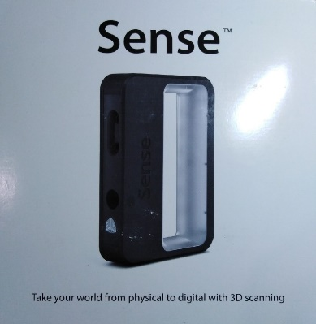
Таким образом, оператор сможет моделировать обувь, создавая фасон и собственный дизайн по желанию клиента. А после доведения до «идеального» состояния, делать развертку.
Этот проект можно осуществить как полностью заново, так и внедрить в любое существующее современное производство, приобретя 3D сканер и соответствующее ПО.
Мной были проведены 3 опыта сканирования с помощью сканера «Sense» (Рис.1). Результаты показаны в Приложении 1. Из-за своей дешевизны он имеет невысокую точность сканирования, но в данном случае мне было важно проверить сам принцип. Готовая уменьшенная модель представлена в Рис.1 Приложении 2.

2.1. Виды деформации стоп
Стопа человека состоит из 3-х отделов: дистального (пальцы и плюсневые кости), среднего и заднего (ладьевидная, таранные и пяточные кости). При малейшем изменение в одном из этих отделов могут возникнуть нарушения и в других суставах. Нарушение осанки, боли в пояснице, утомляемость при ходьбе – все это последствия деформации стоп, которые ведут либо к уплощению, либо к выгибанию костей ног.
Выделяют 4 типа деформации стоп (Рис.2):
- Плоскостопие - изменение свода стопы, при котором снижается амортизирующая функция. Оно в свою очередь делится на поперечное и продольное плоскостопие – увеличение поперечного свода (длина стопы уменьшается), увеличение продольного свода (увеличение длины стопы) соответственно.
- Вальгусная деформация первого пальца стопы - искривление плюсне-фалангового сустава первого пальца «шишка на большом пальце».
- Косолапость - укорочение стопы и ее супинация из-за подвывиха голеностопного сустава.
- Пяточная, конская и полая стопа:
пяточная стопа - подошвенное сгибание сильно ограниченно или вообще невозможно;
конская стопа - свод стопы зафиксирован в подошвенном сгибании;
полая стопа - нога опирается на поверхность не наружным краем, как в норме, а всей подошвой.
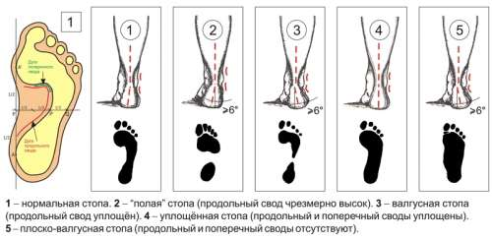
Рис.2
Альтернативными методами обнаружения плоскостопия без рентгенографии являются: метод Фридлянда и отпечатка. Метод Фридлянда подразумевает использование линейной зависимости длины и высоты стопы.
W= $\frac{H*100}{L}$, где Н - высота свода, (см), L- длина ступни, (см).
Нет плоскостопия – полученное значение входит в диапазон 29-31;
Плоскостопие I степени – 27-29;
Плоскостопие II степени - 25-27;
Плоскостопие III степени – менее 25;
Рентгенографический метод:
Степени продольного плоскостопия
• I степень: угол свода 131 – 140 градусов, высота свода 35 – 25 мм. Деформации костей стопы нет.
• II степень: угол свода 141 – 155 градусов, высота свода 24 – 17 мм. Таранная кость укорочена, шейка ее не подчеркнута. Могут быть явления деформирующего артроза в таранно-ладьевидном сочленении или обызвествление связочного аппарата на тыльной поверхности стопы.
• III степень: угол свода 156 градусов и выше, высота свода менее 17 мм. Небольшой выступ на подошвенной поверхности пяточной кости становится массивным. Отмечается уплощение поперечного свода, отводящая контрактура 1-го пальца, стопа пронируется (в данном случае – поворачивается вовнутрь), пятка отклоняется наружу.
Степени поперечного плоскостопия (Таблица 1)
• I степень: угол между 1-й и 2-й плюсневыми костями 10 – 12 градусов, угол отклонения 1-го пальца 15 – 20 градусов.
• II степень: угол между 1-й и 2-й плюсневыми костями 13 – 15 градусов, угол отклонения 1-го пальца 21 – 30 градусов.
• III степень: угол между 1-й и 2-й плюсневыми костями 16 – 20 градусов, угол отклонения 1-го пальца 31 – 40 градусов.
• IV степень: угол между 1-й и 2-й плюсневыми костями больше 20 градусов, угол отклонения 1-го пальца больше 40 градусов.

Таблица 1
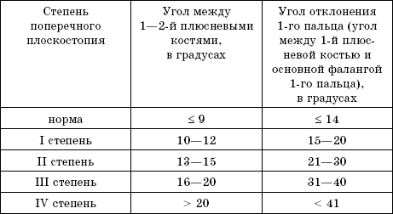

2.2. Методы снятия мерок и зависимости параметров
Для изготовления любой обуви прежде всего необходимо узнать длину и ширину ступни. Эти два параметра неразрывно связаны между собой, с их помощью можно найти еще одну важную составляющую – полноту ступни (высоту подъема). Это подтверждают формулы:

X=0,25*B-0,15*L-A
Где Х — показатель полноты.
В — измеренный в сантиметрах обхват стопы.
L— измеренная в сантиметрах длина стопы.
А — постоянный коэффициент, равный 16 для женщин, 17 для мужчин.
Но у данной формулы есть ограничения: во-первых, она подходит женщинам с размером обуви от 33.5 до 40 и мужчинам от 38.5 – 44.5, во-вторых, все коэффициенты, подставляемые в формулу, должны быть переведены в мм.
Найти полноту ноги можно, зная свой размер ноги (Таблица 2)
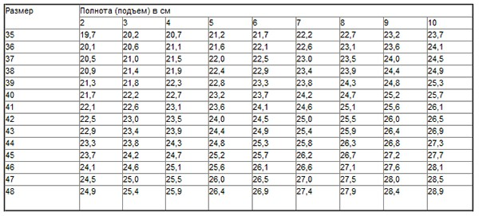
Таблица 2
Ш пятки = 0,72 × Ш стопы,
Ш стопы = (0,27 × Д стопы) + 30 мм.
В результате преобразования последней зависимости получаем:
Д стопы = $\frac{Ш пятки-30мм}{0.27}$,
где Ш – ширина, мм
Д – длина, мм
Правильные измерения ширины, длины и полноты играют огромную роль в пошиве обуви, без них он не может быть осуществлен.

2.3. Процесс пошива обуви
Для того чтобы узнать, как происходит пошив обуви и увидеть само производство, я посетила бывшую кузнецкую обувную фабрику. На данный момент это частное предприятие. Я выяснила, что весь процесс производства обуви практически механизирован: в программу на станке загружаются чертежи моделей. Лазером на материале размечаются будущие детали и после начинается резка. Далее они переходят на сборочный станок, на выходе имеем собранную верхнюю часть обуви. В дальнейшем швеи обрабатывают их и пришивают к подошве.

Итак, чтобы изготовить обувь нужно четко определить, для какого сезона и каких целей она будет нужна. Это необходимо для определения количества материала. Также важной составляющей для расчета является размер: существуют специальные таблицы, утвержденные ГОСТ (Таблица 3). Стоит заметить, что по штрихмассовой системе определения размер обуви также зависит от длины стопы:

Ш.р.о.=$\frac{3}{2}(L+1)$, где

Ш.р.о – штрихмассовый размер обуви (длина стельки),

L- длина стопы, (см).

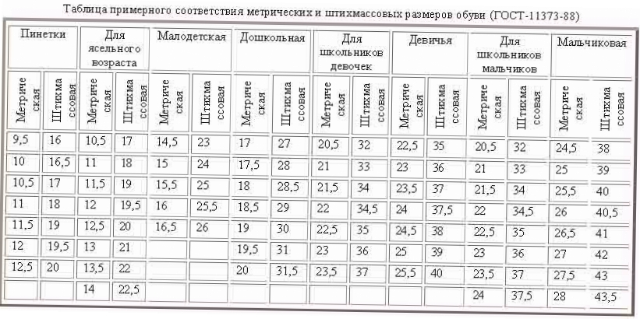Таблица 3

Метрическая – размер обуви равен длине стопы, (мм)

Штрихмассовая – по длине стельки

Количество материала для модели определяется фасоном. Основные детали (Рис.3) для изготовления обуви: союзка, берцы, задинка, носок, язычок. подошва, каблук. Опять же их можно как не использовать вовсе, разделять, так и соединять в общие детали, получая тем самым новые модели.

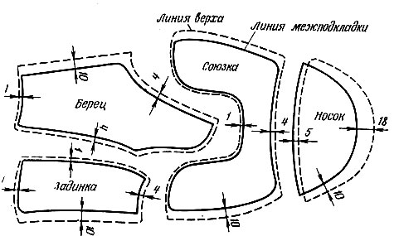
Рис.3
На данным момент в нашей стране мало распространены швейные мастерские, в которых шили бы обувь на заказ. К тому же отечественный рынок заменили более дешевые модели из низкокачественных материалов, которые изготавливают по общим стандартам. Но у многих людей размеры ног не вписываются в эти параметры, нужна индивидуальная обувь, так как, покупая модели не своего размера, человек рискует получить новые заболевания, сводящиеся к деформации стоп, которые сопровождаются быстрой утомляемостью и болью при ходьбе. Для индивидуального пошива обуви нужны чертежи, выполненные по размеру ноги. Моя идея заключается в следующем: при помощи 3D-сканера получить объемную модель ноги, и после обработки программой получить развертку, по которой можно шить обувь.

3. Заключение
Хотелось бы отметить, что цель проекта достигнута: люди, имеющие нестандартные размеры, действительно могут получить колодки и чертежи для пошива обуви из 3D модели.
В ходе работы были исследованы вопросы организации пошива обуви на предприятиях, способы изготовления обуви, оборудование для ее производства.
Возможно, на данном отрезке времени стоимость проекта может показаться высокой, но прогресс не стоит на месте. Создаются новые материалы, разрабатываются новые технологии и соответственно удешевляется производство оборудования. И если эту идею начать разрабатывать, то в конечном итоге стоимость произведенного товара будет неуклонно снижаться. Следовательно, сроки окупаемости вложенных средств будут уменьшаться. К тому же не стоит забывать, что главная идея проекта- помощь людям, страдающим заболеваниями нижних конечностей.
И хотелось бы отметить, что на современном этапе есть все необходимые материалы и оборудование для реализации ее на практике.

4. Список литературы

1. Плоскостопие. Самые эффективные методы лечения/ А. В. Васильева — «Крылов», 2011 — (Ваш семейный врач).
2. Горбачик В. Е. Конструкторско-технологическая подготовка производства обуви:
3. Конспект лекций / В.Е. Горбачик. – Витебск: УО «ВГТУ», 2017. – 58с.
4. https://vakhitova.ru/provier-razmier-svoiei-obuvi/
5. https://rg.ru/2010/06/17/ploskostopie.html

Приложения
Приложение 1
3D модели ног
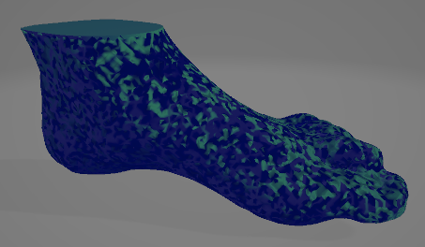
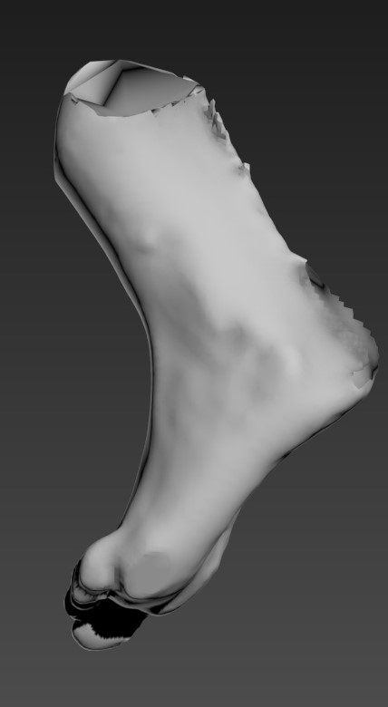

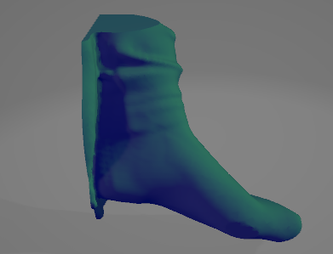

Приложение 2
Распечатанная 3D-модель ноги

